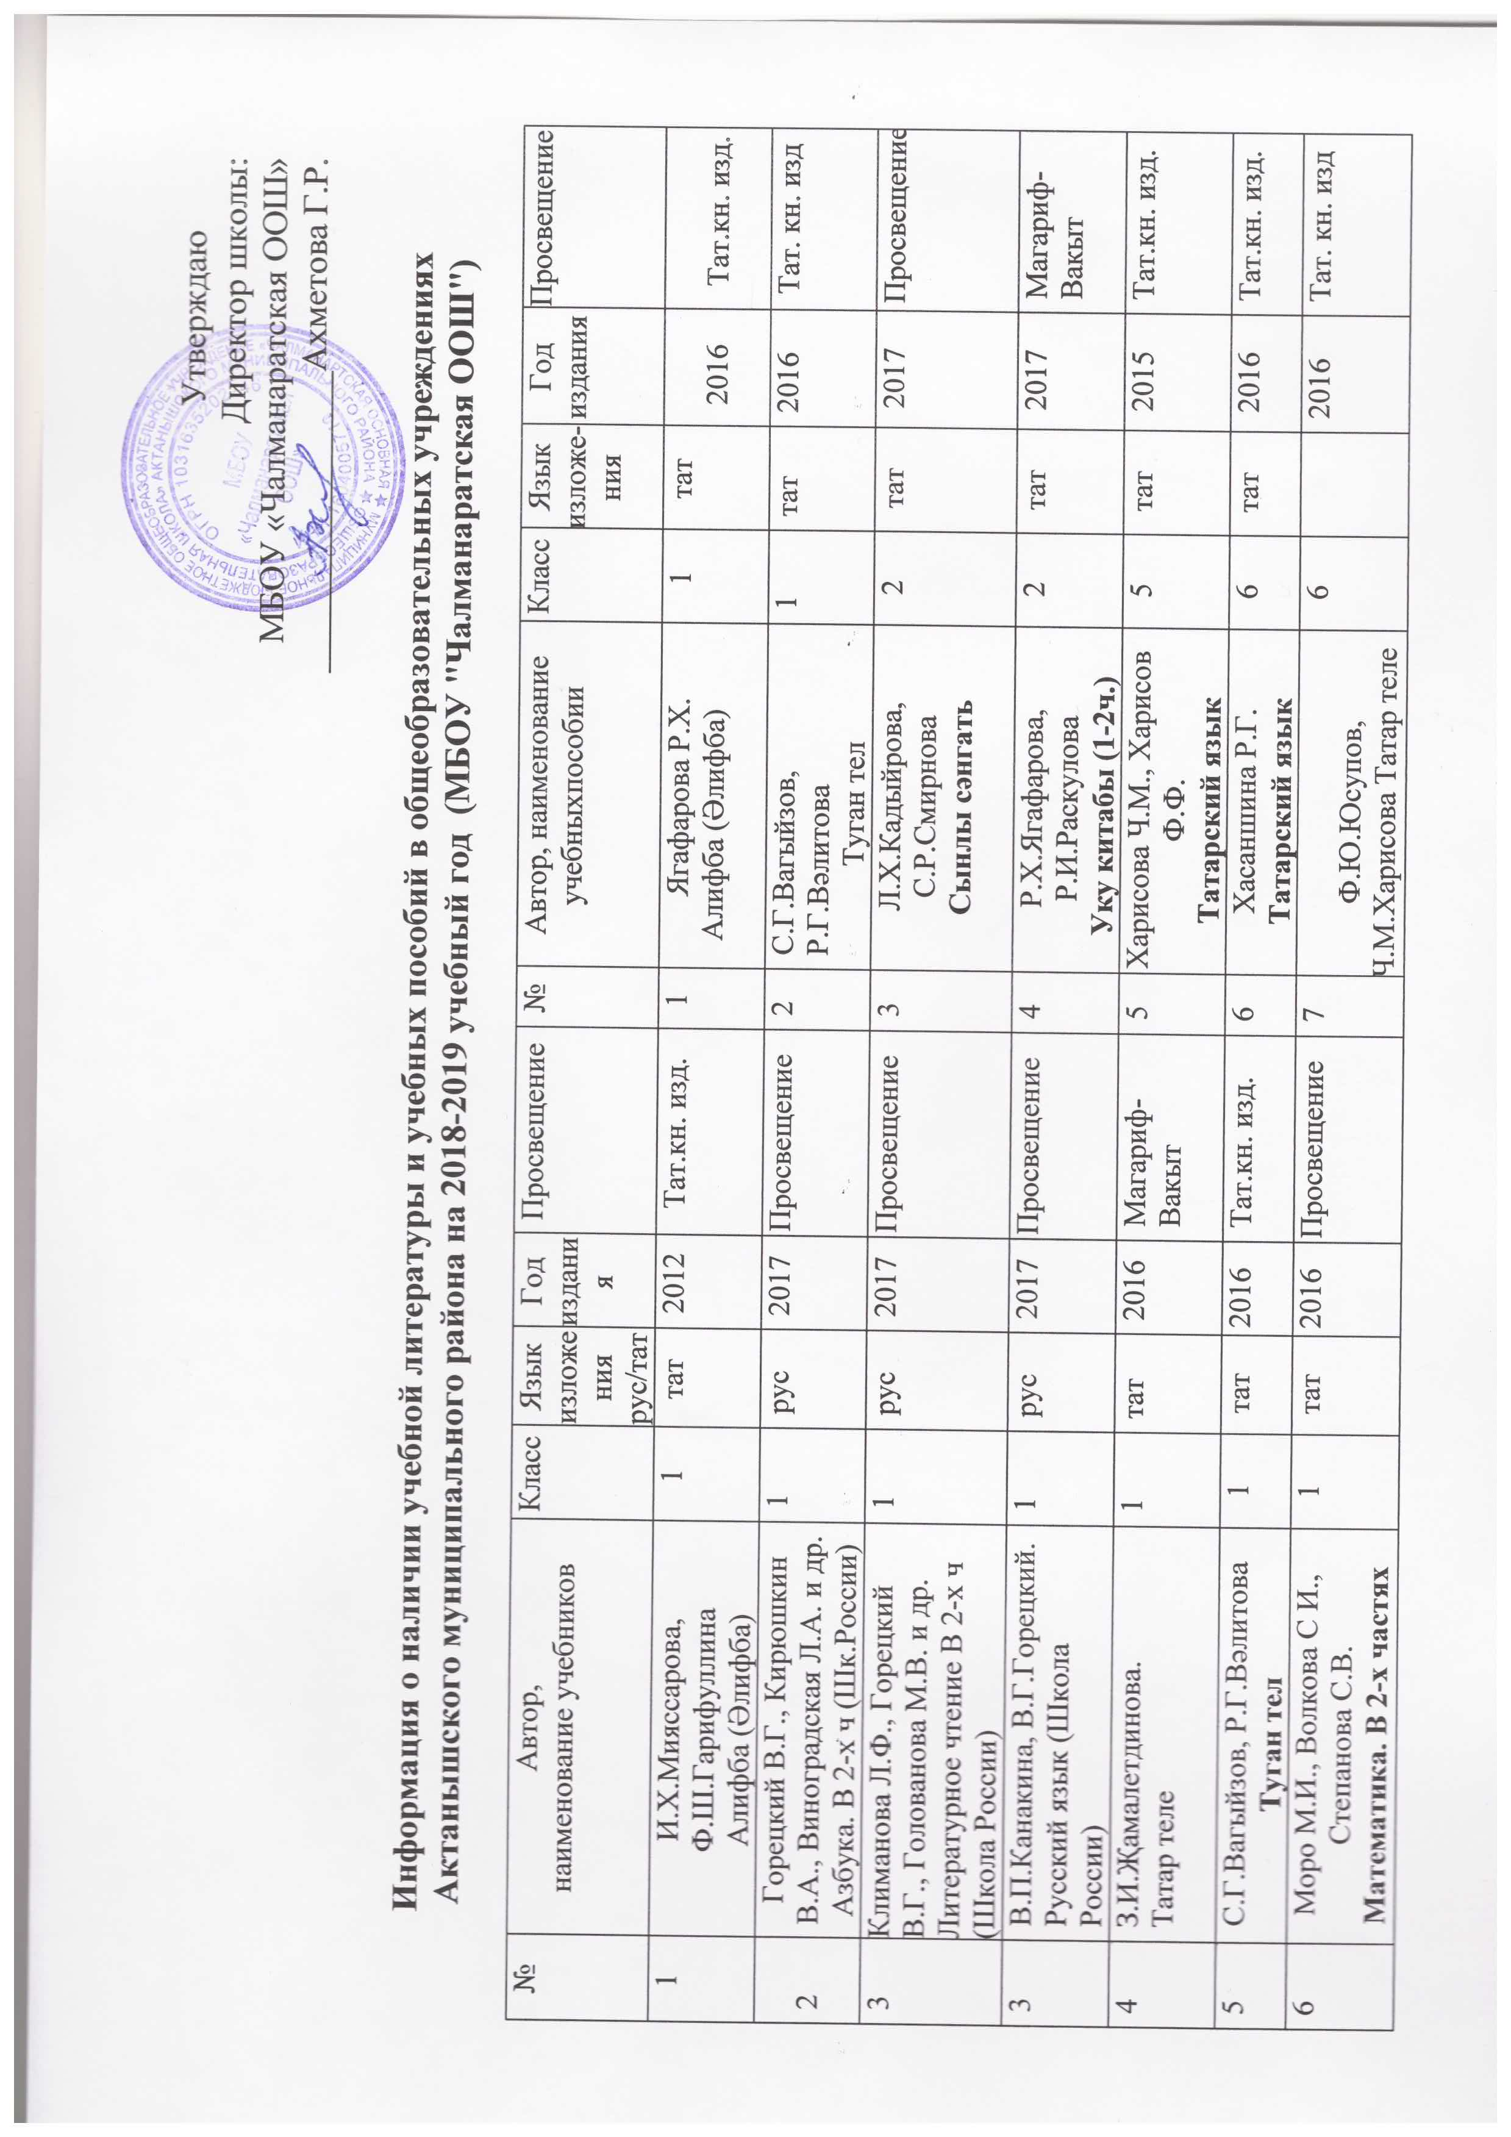
 | В.П.Канакина, В.Г.Горецкий.  Русский язык (Школа России) | 1 | рус | 2017 | Просвещение | 4 | Р.Х.Ягафарова, Р.И.Раскулова  Уку китабы (1-2ч.) | 2 | тат | 2017 | Магариф-Вакыт
4 | З.И.Җамалетдинова.  Татар теле | 1 | тат | 2016 | Магариф-Вакыт | 5 | Харисова Ч.М., Харисов Ф.Ф.  Татарский язык | 5 | тат | 2015 | Тат.кн. изд.
5 | С.Г.Вагыйзов, Р.Г.Вәлитова  Туган тел | 1 | тат | 2016 | Тат.кн. изд. | 6 | Хасаншина Р.Г.  Татарский язык | 6 | тат | 2016 | Тат.кн. изд.
6 | Моро М.И., Волкова С И., Степанова С.В.  Математика. В 2-х частях | 1 | тат | 2016 | Просвещение | 7 | Ф.Ю.Юсупов, Ч.М.Харисова Татар теле | 6 |  | 2016 | Тат. кн. изд
7 | Плешаков А.А.  Окружающий мир | 1 | тат | 2016 | Просвещение | 8 | Д.М.Абдуллина, Л.К.Хисмәтова Татар әдәбияты | 7 | тат | 2014 | Тат.кн. изд.
8 | Роговцева Н.И., Богданова Н.В., Фрейтаг И.П.  Технология | 1 | тат | 2016 | Просвещение | 9 | Н.В.Максимов, Ә.Нәбиуллина Татар теле | 7 | тат | 2014 | Тат.кн. изд.
9 | Шпикалова Т.Я., Ершова Л.В.  Изобразительное искусство | 1 | тат | 2016 | Просвещение | 10 | Ахмадуллин А.Г., Ганиева Ф.А.  Татарская литература | 8 | тат | 2008 | Мәгариф
10 | Быкова Н.И., Дули Д. и др.  Английский язык | 2 | англ. | 2015 | Просвещение | 11 | Закиев М.З.  Татарский язык (Татар теле) | 8 | тат | 2015 | Тат.кн. изд.
11 | З.И.Җамалетдинова.  Татар теле(Татарский язык) в 2-х ч | 2 | тат | 2017 | Просвещение
12 | Лях В.И. Физкультура 1-4 класс | 1-4 | рус | 2013 | Москва  Просвещение
12 | Быкова Н.И., Дули Д. и др.  Английский язык | 2 | англ. | 2015 | Просвещение
13 | Роговцева Н.И., Технология | 2 | тат | 2017 | Просвещение
14 | А.А.Плешаков  Әйләнә-тирә (Окружающий мир) в 2-х ч.) | 2 | тат | 2017 | Просвещение
15 | Климанова Л.Ф.Виноградская Л.А., Горецкий В.Г. и др.  Литературное чтение (Перспектива) | 2 | рус | 2016 | Просвещение
16 | Канакина В.П., Горецкий В.Г. Русский язык в 2-х ч. | 2 | рус | 2016 | Просвещение
17 | Сафиуллина Г.М., Хасанова Ф.Ф., Мухаметзянова А.Г.  Әдәби уку в 3 частях | 2 | тат | 2013 | Магариф-Вакыт
18 | Школяр Музыка | 2 | тат | 2013 | Мнемозина
19 | Шпикалова Т.Я., Ершова Л.В.  Изобразительное искусство | 3 | рус | 2014 | Просвещение
20 | Климанова Л.Ф., Горецкий В.Г., Голованова М.В. и др.  Литературное чтениев 2 ч | 3 | рус | 2012 | Просвещение
21 | Ягафарова Р.Х.  Литературное чтениев 2 ч | 3 | рус | 2013 | Просвещение
22 | Сафиуллина Г.М., Хасанова Ф.Ф., Мухаметзянова А.Г.  Әдәби укув 3 частях | 3 | тат | 2013 | Магариф-Вакыт
23 | Дорофеев Г.В., Миракова Т.Н.  Математика | 3 | тат | 2013 | Просвещение
24 | Моро М.И., Бантова М.А., Бельтюкова Г.В.  Математика | 3 | тат | 2013 | Просвещение
25 | Климанова Л.Ф., Бабушкина Т.В. Русский язык | 3 | рус | 2012 | Просвещение
26 | Мияссарова И.Х., Файзрахманова К.Татар теле | 3 | тат | 2013 | Магариф-Вакыт
27 | Т.Роговцева Н.И., Богданова Н.В., Добромыслова Н.В  Технология | 3 | тат | 2013 | Просвещение
28 | Быкова Н.И., Дули Д., Поспелова М.Д. и др.  Английский язык | 3 | англ | 2016 | Просвещение
29 | Плешаков А.А., Новицкая М.Ю.  Окружающий мир в 2-х ч | 3 | тат | 2013 | Просвещение
30 | Быкова Н.И., Дули Д., Поспелова М.Д. и др.  Английский язык | 4 | инглиз | 2014 | Просвещение
31 | Шпикалова Т.Я., Ершова Л.В.  Изобразительное искусство | 4 | рус | 2014 | Просвещение
32 | Климанова Л.Ф., Виноградская Л.А., Бойкина  Литературное чтение | 4 | рус | 2014 | Просвещение
33 | Сафиуллина Г.М., Хасанова Ф.Ф., Мухаметзянова А.Г.  Әдәби уку | 4 | тат | 2014 | Магариф-Вакыт
34 | Дорофеев Г.В., Миракова Т.Н.  Математика | 4 | тат | 2014 | Просвещение
34 | Плешаков А.А., Новицкая М.Ю.Окружающий мир | 4 | тат | 2014 | Просвещение
35 | Студеникин М.Т.  Основы духовнонравственно культуры России.  Основы светской этики | 4 | тат | 2012 | Русское слово
35 | Климанова Л.Ф., Бабушкина Т.В. Русский язык | 4 | рус | 2014 | Просвещение
36 | Мияссарова И Х., Файзрахманова К.Ф.  Татар теле в 2 частях | 4 | тат | 2014. | Магариф-Вакыт,
37 | Роговцева Н.И., Богданова Н.В., Шипилова Н.В. и др.  Технология | 4 | тат | 2014  Просвещение, | Просвещение
38 | Лях В.И. Физкультура 5-7 класс | 5-7 | рус | 2013 | Москва  Просвещение
39 | Ф.А.Ганиева и др. Татар әдәбияты | 5 | тат | 2017 | Тат.кн. изд.
40 | Н.В.Синица, В.Д.Симоненко.  Технология. Технологии ведения дома. | 5 | тат | 2015 | Просвещение
41 | А.Т.Тищенко, В.Д.Симоненко  Технология. Индустриальные технологии | 5 | тат | 2015 | Просвещение
42 | Пасечник В В.  Биология | 5 | тат | 2015, | Дрофа
43 | Баринова И.И., Плешаков А.А., Сонин НИ.  География | 5 | тат | 2015 | Дрофа
44 | Т.А.Ладыженская, Баранов М.Т., Тростенөова Л.А., и др.  Русский язык в 2-х ч. | 5 | рус | 2015, | Просвещение
45 | Коровина В.Я., Журавлев В.П., Коровин В.И.  Литература | 5 | рус | 2015 | Просвещение
46 | Дорофеев Г.В., Шарыгин И.Ф., Суворова С.Б. Математика | 5 | тат | 2015 | Мнемозина
4 | Сахаров А.Н., Кочегаров К.А. / Под ред. Сахарова А.Н.  Основы духовно-нравственно культуры народов России .Основы религиозных культур народов России | 5 | тат | 2015 | Русское слово,  Хәтер
48 | Студеникин М.Т.  Основы духовно-нравственно культуры народов России Основы светской этики | 5 | тат | 2015 | Русское слово,  Хәтер
49 | Вигасин А.А.,Годер Г.И.,Свенцицкая И.С.  Всеобщая история. История Дреевнего мира | 5 | тат | 2012 | Просвещение
50 | Ваулина Ю.Е., Дули Д., Подоляков О.Е..  Английский язык | 5 | англ. | 2015 | Просвещение
51 | Виноградова Н.Ф., Городецкая НИ. Иванова  /Под ред. Боголюбова Л.Н., Ивановой Л.Ф.  Обществознание | 6 | тат | 2016 | Просвещение
52 | Дорофеев Г.В., Шарыгин И.Ф., Суворова С.Б. и др. / Под ред. Дорофеева Г.В., Шарыгина  Математика | 6 | тат | 2016 | Просвещение
53 | Арсентьев Н.М, Данилов А.А., Стефанович П.С., и др. /под редакцией Торкунова А.В.  История России. 6 класс. В 2-х частях | 6 | тат | 2016 | Просвещение
54 | Пасечник В.В. Биология | 6 | тат | 2016 | Дрофа
55 | Тищенко А.Т., Симоненко В.Д.  Технология. Индустриальные технологии | 6 | тат | 2016 | ВЕНТАНА-ГРАФ
56 | Синица Н.В Симоненко В.Д.  Технология. Технологии ведения дома | 6 | тат | 2016 | ВЕНТАНА-ГРАФ
57 | Агибалова Е.В.,Донской Г.М.  Всеобщая история. История Средних веков | 6 | тат | 2016 | Просвещение
58 | Ф.А.Ганиева и др.  (Родная литература)Татар әдәбияты | 6 | тат | 2017. | Тат.кн. изд
59 | Баранов М.Т., Ладыженская Т.А., Тростенцова Л.А. и др.  Русский язык. | 6 | рус | 2016 | Просвещение
60 | Ваулина Ю.Е., Дули Д., Подоляко О.Е. и др.  Английский язык. | 6 | англ | 2016 | Просвещение
61 | Полухина В.П., Коровина В.Я., Журавлев В.П.Литература | 6 | рус | 2016 | Просвещение
62 | Герасимова Т.П., Неклюкова Н.П.  География | 6 | тат | 2016 | Дрофа
63 | Макарычев Ю.Н., Миндюк Н.Г., Нешков К.И. и др. /под ред.Теляковского С.А.Алгебра | 7 | тат | 2017 | Просвещение
64 | Ю.Е.Ваулина, Д.Дули Английский язык | 7 | англ | 2017  Титул
65 | Атанасян Л.С., Бутузов В.Ф.,  Геометрия. | 7-9 | тат | 2017 , | Просвещение
66 | И.Г.Семакин  Информатика | 7 | тат | 2017 | Просвещение
67 | Коринская В. А., Душина И.В., Щенов В.А.  География | 7 | тат | 2017 | Дрофа
68 | В.В.Латюнин, В.А.Шапкин  Биология | 7 | тат | 2017 | Просвещение
69 | Н.М.Арсентьев  Россия тарихы в 2-х ч. | 7 | тат | 2017 | Просвещение
70 | Н.В.Синицина, В.Д.Симоненко.  Технологии ведения дома | 7 | тат | 2017 | Просвещение
71 | А.Т.Тищенко, В.Д.Симоненко. Технология. Индустриальные технологии | 7 | тат | 2017 | Просвещение
72 | Перышкин А.В.  Физика | 7 | тат | 2017 | Просвещение
73 | В.Я.Коровина, В.П.Журавлёв, В.И.Коровин  Литература (1-2ч.) | 7 | рус | 2017  П | Просвещение
74 | Т.А.Ладыженская, М.Т.Баранов  Русский яз.(1-2ч.) | 7 | рус | 2017 | Просвещение
75 | Боголюбов Л.Н.  Обществознание | 7 | тат | 2017 | Просвещение
76 | А.Я.Юдовская  Гомуми тарих (Всеобщая история) | 7 | тат | 2017 | Просвещение
77 | Лях В.И. Физкультура 8-9 класс | 8-9 | рус | 2013 | Москва  Просвещение
78 | Леонтьев А.Д., Капустин В.С.,Сасова И.А  Технология | 8 | тат | 2010., | ВЕНТАНА-ГРАФ
79 | Баринова И.И.  География | 8 | тат | 2006 | Дрофа
80 | Загладин Н.В.  Всеобщая история. История Нового времени | 8 | тат | 2008. | Русское слово
80 | Данилов А.А.,Косулина Л.Г.  История России | 8 | тат | 2011 | Просвещение
81 | Кравченко А.И.  Обществознание | 8 | тат | 2005 | Просвещение
82 | Смирнов А.Т., Хренников Б.О.под ред. Смирнова А.Т.  Основы безопасности жизнедеятельности | 8 | тат | 2008 | Просвещение
83 | Макарычев Ю.Н., Миндюк Н.Г., Нешков К. И.  Алгебра | 8 | тат | 2013, | Мнемозина
84 | Перышкин А.В.  Физика | 8 | тат | 2011, | Дрофа
85 | Колесов Д.В  Биология | 8 | тат | 2009 | Дрофа
86 | Л.А.Тростенцова, Т.А.Ладыженская  Русский язык | 8 | рус | 2007 | Просвещение
87 | В.Я.Коровина, В.П. Журавлёв  Литература | 8 | рус | 2007 | Просвещение
88 | Рудзитис Г.Е. , Фельдман Ф.Г.  Химия | 8 | тат | 2008 | Просвещение
89 | Атанасян Л.С., Бутузов В.Ф.  Геометрия (7-9 кл.) | 8 | тат | 2011 | Просвещение
90 | Семакин И.Г., Залогова Л.А., Русаков С.В.  Информатика и ИКТ | 8 | рус | 2018 | Просвещение
91 | Закирзянов А.М., Фахрутдинова Г.М.  Татар әдәбияты | 9 | тат | 2016 | Тат.кн. изд.
92 | Перышкин А.В., Гутник Е.М.Физика | 9 | тат | 2010, | Дрофа
93 | Рудзитис Г.Е. , Фельдман  Химия | 9 | тат | 2009 | Просвещение,
94 | Кравченко А.И., Певцова Е.А.  Обществознание | 9 | тат | 2005 | Русское слово
95 | Атанасян Л.С., Бутузов В.Ф.,  Геометрия | 7-9 | тат | 2011 | Просвещение,
96 | Шакирова Л.З.  Русский язык | 9 | рус | 2008 | Просвещение,
97 | Ахметзянова М.Г.  Литература | 9 | рус | 2008 | Просвещение,
98 | Загладин Н.В.  Гомуми тарих | 9 | тат | 2009 | Русское слово
99 | Макарычев Ю.Н.  Алгебра | 9 | тат | 2008 | Мнемозина
100 | Загладин Н.В., Минаков С.Т., Козленко С.И.  История России | 9 | тат | 2013 | Хәтер

Утверждаю
Директор школы:
МБОУ «Чалманаратская ООШ»
_________________Ахметова Г.Р.
Информация о наличии учебных пособии регионального перечня в общеобразовательных учреждениях
Актанышского муниципального района на 2017-2018 учебный год (МБОУ "Чалманаратская ООШ")

№ | Автор,  наименование учебников | Класс | Язык изложения  рус/тат | Год издания | Просвещение
1 | М.М.Гибатдинов Татарстан мирасы (учебное пособие) | 1 | тат | 2016 | Магариф-Вакыт
2 | М.М.Гибатдинов Наследие Татарстана (учебное пособие) | 1 | тат | 2016 | Магариф-Вакыт
3 | М.М.Гибатдинов, Л.Р. Татарстан мирасы (учебное пособие) | 2 | тат | 2016 | Магариф-Вакыт
3 | М.М.Гибатдинов Наследие Татарстана (учебное пособие) | 2 | рус | 2016 | Магариф-Вакыт
4 | М.М.Гибатдинов Татарстан мирасы (учебное пособие) | 3 | тат | 2017 | Магариф-Вакыт
5 | М.М.Гибатдинов Татарстан мирасы (Наследие Татарстана) | 4 | тат | 2017, | Просвещение
6 | Ф.Ш.ХузинИстория Татарстана и татарского народа (уч. пособие) | 5-6 | рус | 2016 | Просвещение
7 | Ф.Ш.ХузинТатарстан һәм татар халкы тарихы (учебное пособие) | 5-6 | тат | 2016 | Просвещение
8 | И.А.Гилязов Татарстан тарихы | 7 | тат | 2017 | Просвещение
9 | Тайсин А.С. Татарстан географиясе | 8-9 | тат | 2010 | Просвещение
10 | Пискарёв В.И. Татарстан тарихы | 8 | тат | 2012 | Хәтер
11 | Тайсин А.С.Татарстан географиясе | 8-9 | тат | 2010 | Просвещение
12 | Пискарёв В.И.Татарстан тарихы | 9 | тат | 2011 | Хәтер

